**Получение переменного синусоидального переменного тока. Устройство генератора переменного тока.**

**Задание. Внимательно ознакомиться с текстом документа, после чего ответить на вопросы.**

1. **На каком явлении основано действие электромеханического индукционного генератора переменного тока?**
2. электростатической индукции;
3. электромагнитной индукции;
4. термоэлектронной эмиссии.
5. **Генерирование электрической энергии представляет собой…**
6. создание материи;
7. создание энергии;
8. преобразование энергии.
9. **Изменяясь во времени магнитное поле, может быть источником…**
10. магнитного поля;
11. электрического поля;
12. гравитационного поля;
13. электростатического поля.
14. **Переменный ток вырабатывают на ...**
15. **Промышленная частота используемого в России переменного тока ...**
16. **Для того чтобы зафиксировать возникновение индукционного тока в рамке, вращающейся в магнитном поле, нужно к выводам ее присоединить…**
17. **Простейший генератор переменного тока представляет собой ...**

**Получение переменного синусоидального переменного тока. Устройство генератора переменного тока.**

Майкл Фарадей открыл явление электромагнитной индукции, которое заключается в возникновении индукционного тока под действием переменного магнитного поля. После открытия этого явления многие скептики, сомневаясь, спрашивали: «Какая от этого польза?»

На что Фарадей ответил: «Какая может быть польза от новорожденного?» Прошло немногим более половины столетия и, как сказал американский физик Р.Фейнман, «бесполезный новорожденный превратился в чудо-богатыря и изменил облик Земли так, как его гордый отец не мог себе и представить».

И этим богатырем, изменившим облик Земли, является генератор.

***Генератор – это устройство, преобразующее энергию того или иного вида в электрическую энергию****.*

Электрический ток вырабатывается в генераторах.

В настоящее время существуют различные модификации индукционных генераторов. Но все они состоят, из одних и тех же, частей – это магнит или электромагнит, создающий магнитное поле, и обмотка в которой индуцируется ток.

***Электрический ток, периодически меняющийся со временем по модулю и направлению, называется переменным током.***

* **Переменный ток:** периодически меняющийся со временем

1. **Производство электроэнергии.**

 – В чем преимущество электроэнергии перед другими видами энергии?

* Ее можно передавать по проводам в любой населенный пункт;
* Можно легко превращать в любые виды энергии;
* Легко получать из других видов энергии;

Какие виды энергии можно преобразовать в электрическую?

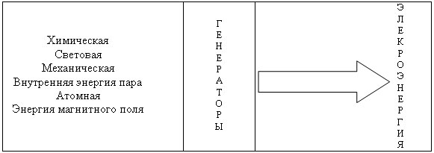

**Частоедов Л.А.** Электротехника: Учебное пособие. — М.: ФГБОУ ДПО «Учебно – методический центр по образованию на железнодорожном транспорте», 2011. — 402 с.

**Задание должно быть выполнено до 19.11 и выслано на электронную почту** [**yana.makshanowa@yandex.ru**](mailto:yana.makshanowa@yandex.ru) **либо в контакте в беседу выполненные работы** [**https://vk.com/im?sel=c35**](https://vk.com/im?sel=c35)

﻿Яна Макшанова приглашает вас на запланированную конференцию: Zoom.

Тема: Конференция. Организатор Макшанова Яна Евгеньевна

Время: Это регулярная конференция Начать в любое время

Подключиться к конференции Zoom

https://us04web.zoom.us/j/4306900057?pwd=Y1FBWkRwTzBiTmx4blhMMFNPQmV4Zz09

Идентификатор конференции: 430 690 0057

Код доступа: 1111111